Indeks: **IB150130**

Student: **Emir Lemeš**

**Softver za podršku rada restorana brze hrane**

PRIJAVA TEME SEMINARSKOG RADA

# Uvod

Kako je sve veća konkurencija na tržištu restorana brze hrane sve više restorana se odlučuje uvestu eloktronsko naručivanje, te uz to obnoviti sistem za samo procesiranje narudžbi kako bi se obezbijedila sto veća efikasnost od trenutka naručivanja do same isporuke. U cilju povezivanja svih dijelova restorana kao i online dostave u ovom seminarskom radu bit će opisan razvoj desktop i mobilne aplikacije koja će olakšati poslovanje restorana te restoran istaći ispred konkurencije.

# Ciljevi projekta

* Kreiranje stabilnog i pouzdanog sistema koji će olakšati poslove unutar restorana
* Kreirati mobilnu aplikaciju koja će pružiti veći utjecaj na tržištu

# Funkcionalnosti aplikacije

Softver za restoran će svojim korisnicima osigurati sljedeće funkcionalnosti:

1. Admin modul
   * Prijava

* Izvještaji o narudžbama
* Kreiranje narudžbi na osnovu stanja u skladištu
* Upravljanje korisničkim nalozima
* Pregled i procesiranje narudžbi
* Dodavanje / uređivanje proizvoda
* Dodavanje / uređivanje gotovih proizvoda
* Dodavanje / uređivanje dobavljača
* Dodavanje / uređivanje kategorija

Mobilni dio aplikacije koji je namjenjen klijentima restorana imat će sljedeće funkcionalnosti:

1. Klijent modul
   * Prijava
   * Uređivanje podataka o klijentu
   * Pregled menija
   * Pregled jela koja se preporučuju
   * Pregled završenih narudžbi
   * Pravljenje nove narudžbe
   * Ocjenjivanje narudžbe

# Informacija o implementaciji

Za ovja projekt će se koristiti sistem koji sadrži **Web API** koji će biti osnova za pristup informacija putem **Windows Forms** desktop aplikacije i **Xamarin** mobilne aplikacije. Sistem je osmišljen tako da se u budučnosti može prošriti tako da podržava više vrsta korisnika kako unutar restorana tako i online korisnika.

## Web API

Web API je glavna pristupna tačka s svih vrsta aplikacija i biti će izgrađen na **.Net Framework-u v4.8**. Kako se radi database first pomoću entity framework model baze podataka će se nalaziti u sklopu Web API-ja sa svojim modelima koji će se generisati iz baze, dok će se za izgradnju aplikacija koristiti **Class Library** sa repliciranim modelima generisanim iz baze. API će biti postavljen na **Azure** **Web service**

## Baza Podataka

Baza podataka za proekat će biti relaciona te će biti izgrađena uz pomoć **Microsoft SQL Server Management Studi-a** i bit ćepostavljena **SQL Server** na **Azure-u**.

## Desktop aplikacija

Desktop aplikacija će biti izgrađena kao **Windows Forms** aplikacija na verzije **.Net Framework-u v4.8.** Trenutno je implementiran samo modul administratora, ali je ostavljena mogućnost proširenja na više vrsta korisnika u restoranu.

## Xamarin

Za mobilnu aplikaciju će biti korišten **Xamarin forms** **v4.0,** u sklopu seminarskog se planira uraditi samo mobilna aplikacija, ali kako je Xamarin cross-platform uz manje prepravke u proektima za **UWP i IOS,** iz proekta je moguće dobiti UWP i IOS aplikacije.

# Prijedlog dizajna Administrator

## Prijava

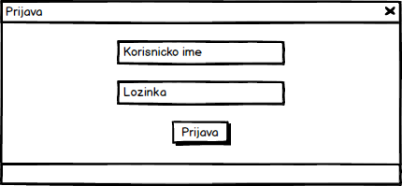

Slika 1 Prijava

## Proizvodi

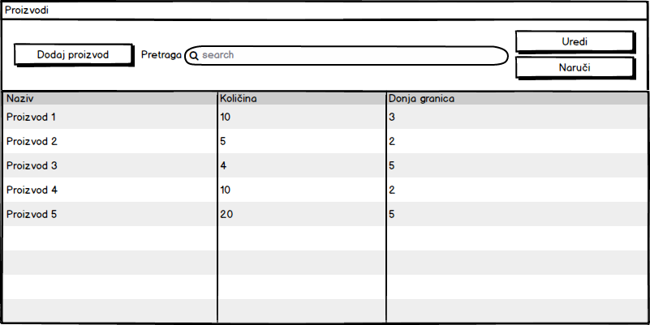

Slika 2 Index forma proizvoda

## Dostavljači

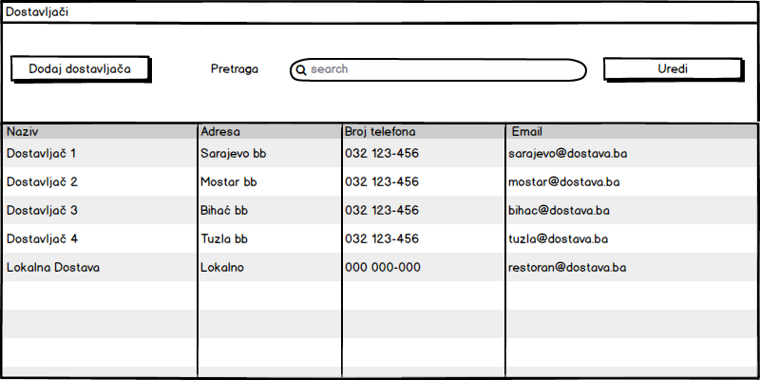

Slika 3 Index forma dostavljača

## Kategorija

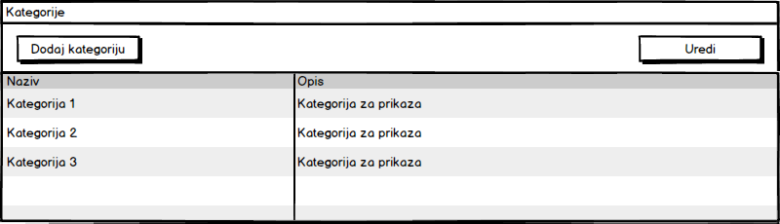

Slika 4 Indeks forma kategorija

## Gotovi proizvod

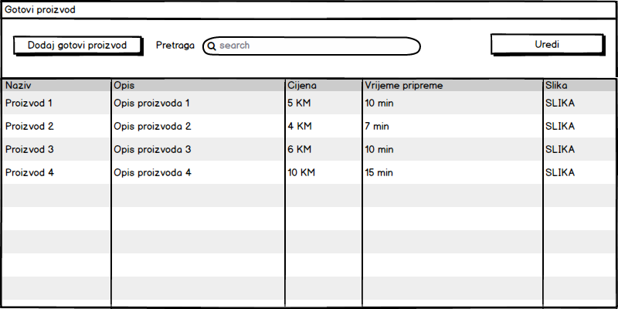

Slika 5 Index forma gotovih proizvoda

## Narudžbe nove

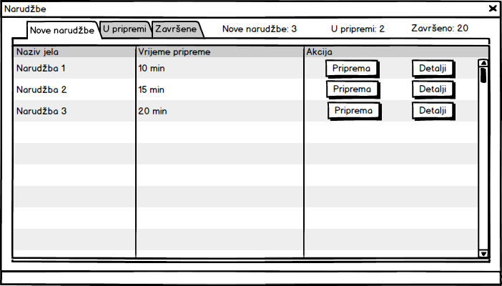

Slika 6 Forma nove narudžbe

## Narudžbe u pripremi

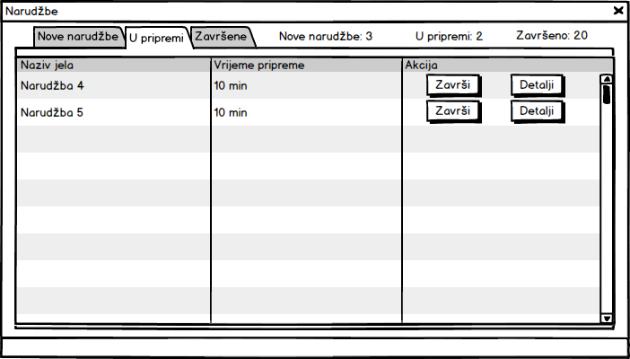

Slika 7 Forma narudžbi u pripremi

## Završene narudžbe

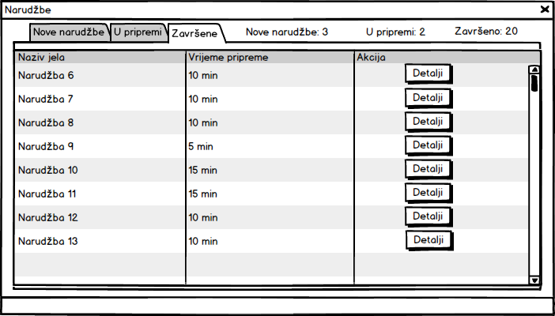

Slika 8 Forma završenih narudžbi

## Upravljane korisnicima

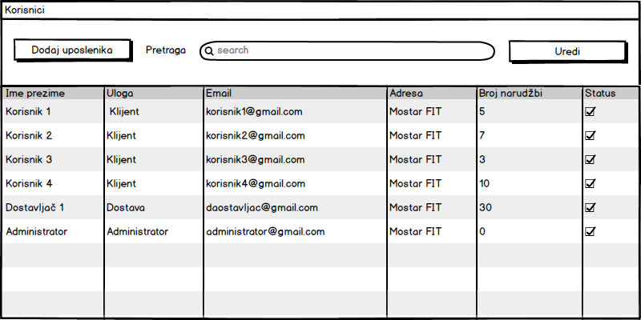

Slika 9 Index forma korisnika

## Izvještaji o narudžbama

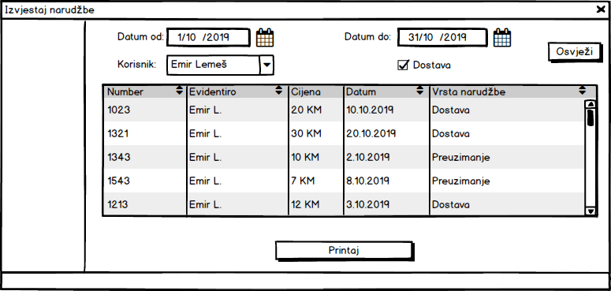

Slika 10 Forma izvještaj o naruddžbama

# Prijedlog dizajna mobilne aplikacije

## Prijava

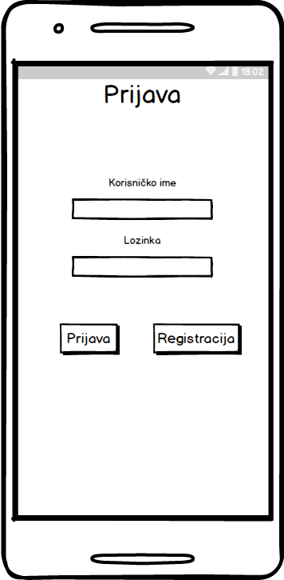

Slika 11 Prijava mobilna

## Početna

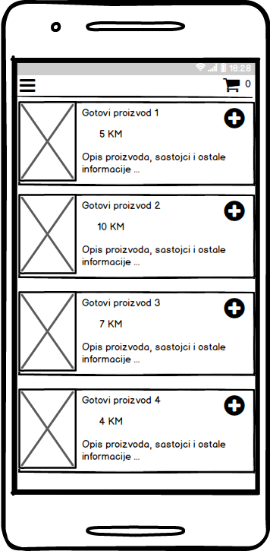

Slika 12 Početna

## Meni

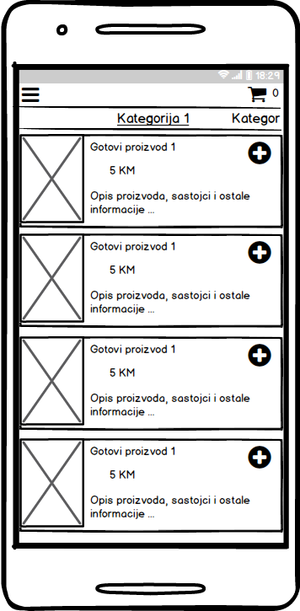

Slika 13 Glavni meni

## Korpa

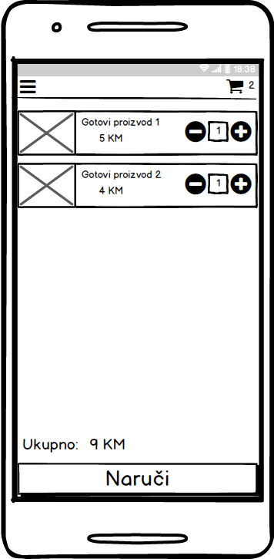

Slika 14 Korpa

## Narudžbe

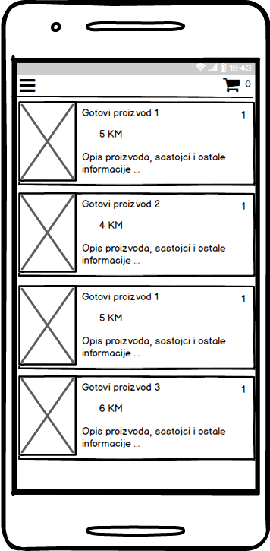

Slika 15 Narudžbe

## Profil

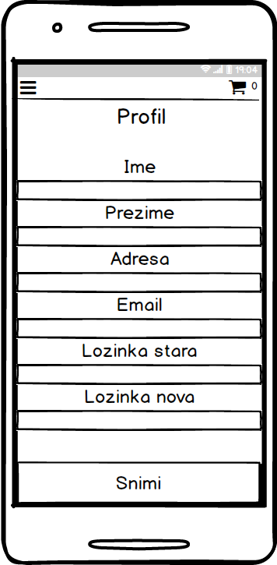

Slika 16 Profil

# Sistem preporuke

Kada se korisnik prijavi na mobilnu aplikaciju na početnoj stranici mu se preikazuju proizvodi koje je ocjenjivao ili prije naručivao, ako je novi korisnik na početnoj stranici će mu se prikazati proizvodi koji su naručivani tokom prehhodne sedmice od strane drugih korisnika. Isto tako ako je korisnik naručivao proizvode iz jedne kategorije sistem će preporučiti ostale proizvode iz te kategorije.

# Zaključak

Uvođenjem ovog sistema restoran bi dobio pouzdan sistem koji pored sistema online narudžbe posjeduje sistem koji će prati proizvode potrebne za priprem hrane te samim tim smanjuje rizik da zbog prevelikih količina sastojara za pripremu dođe do kvarenja sastojaka za pripremu. Ovaj sistem je moguće nadograditi i ostalim funkcionalnostima koje bi još unaprijedile posloovanje samog restorana.